Actividades: 11 de octubre de 2021
1° Primaria
Materia de Inglés
Actividad:
- Página 24 del libro Smart kids.
- Actividad de los sentidos en la libreta.
Tarea:
- Realizar la página 25 del libro Smart kids.

Materia de Español
Actividades:
- Lecto escritura con la letra Tt.
- Libro SEP pág. 31.
- Exposición sobre el animal de su interés.
Tarea:
- Explicar el uso del acta de nacimiento identificar su nombre y el de sus papas, donde nació etc.
Materia de Formación Cívica y Ética
Actividades:
- Página 17 y 18 del libro “Educar en valores”.

Materia de Matemáticas
Actividades:
- Restar cantidades en su bolsa con fichas, escribir las cantidades en su cuaderno.
- Restas en el pizarrón
- Restar cantidades objetos ejemplo (gatos, paletas, etc.)

2° Primaria
Materia de Inglés
Actividad:
- Página 24 del libro Smart kids.
Tarea:
- Escribe 5 plurales en inglés e ilustra.
Materia de Español
Actividades:
- Conjugamos el verbo “estudia” presente y futuro.
- Punto y aparte pág. 14.
Tarea:
- Buscar palabras con br, cr, fr, pr, dr, etc.

Materia de Conocimiento del medio
Actividades:
- Cuaderno de conocimiento trabajamos con los 5 sentidos.
- Lluvia de ideas sobre los sentidos y clasificarlos.

Materia de Matemáticas
Actividades:
Tema: Sumas
- Se trabajo en el libro de SEP, página 35 “Matemáticas”.

Tarea:
- Recortar pág. 215 del libro de SEP.

3° Primaria

Materia de Inglés
Actividades:
- Repasar números del 1 al 50.
Tarea:
- Hacer un video donde diga los números del 1 al 50 enviarlo por correo.

Materia de Español
Actividades:
- Trabajo en álbum “descubrimiento de América”.
Tarea:
- Soy lector pág. 61.
- Mejora tu escritura pág. 24.

Materia de Formación ´Cívica y Ética
Actividades:
- Página 18 y 19 del libro “Educar en valores”.

Materia de Matemáticas
Actividades:
Tema: Horario
- se resolvió la página 25 y 26 del libro de SEP “Desafíos matemáticos”

Tarea:
- Firmar de enterado.
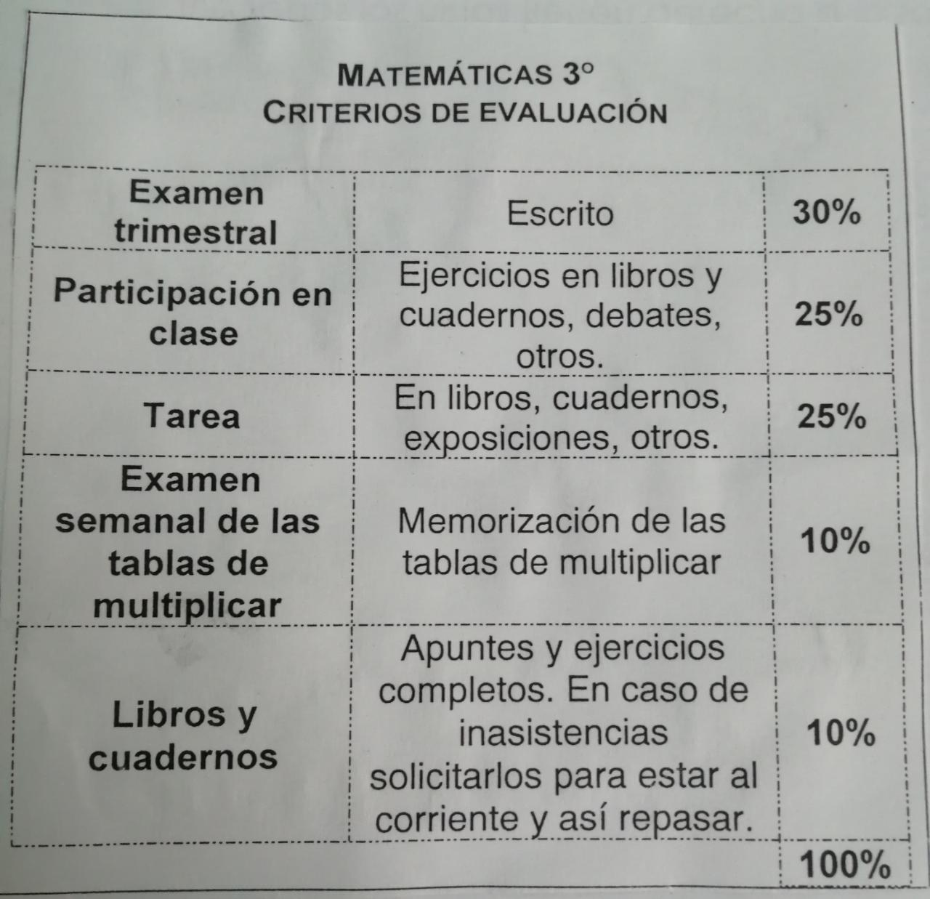

4° Primaria
Materia de Inglés
Actividades:
- Actividad ejercicio D pág. 37.
Tarea:
- Escribir e ilustrar una oración con cada palabra del ejercicio D de la pág. 37.

Materia de Español
Actividades:
- Trabajo en álbum “Descubrimiento de América”.
Tarea:
- Libro Punto y aparte pág. 45 y 46.

Materia de Ciencias Naturales
Actividades:
- Revisión del tema “Los caracteres sexuales de mujeres y hombres” con apoyo de las páginas 11 a 13 responder cuadros página 11 y 13 libro SEP.
Tarea:
- Ilustrar apunte de “Aparatos sexuales” en ciencias naturales (aparato reproductor femenino y aparato reproductor masculino).

Materia de Formación Cívica y Ética
Actividades:
- Páginas 25 y 26 del libro “Educar en valores”.

Materia de Matemáticas
Actividades:
Tema: Secuencias
- Se resolvieron algunas secuencias de figuras.
Tarea:
- Realizar las secuencias que se indicaron.
- Firmar criterio de evaluación.
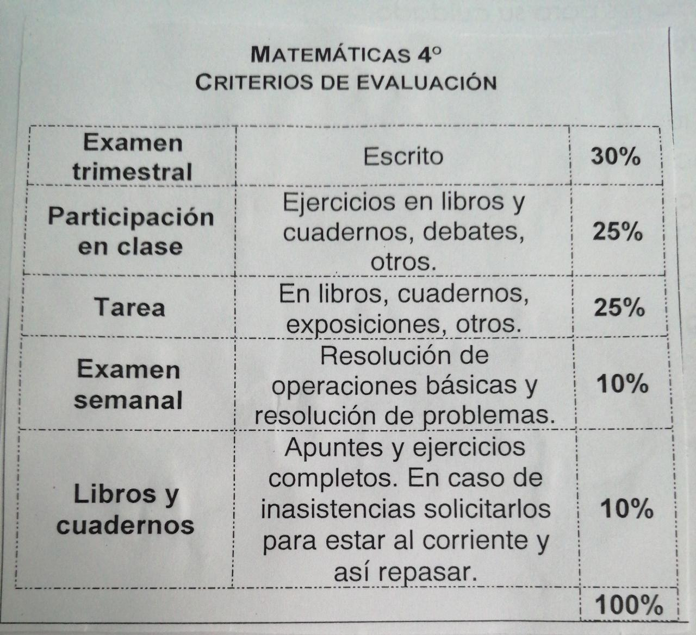

5° Primaria
Materia de Inglés
Actividades:
- Terminar página 36.

Materia de Español
Actividades:
- Diario: Anotar que sabes de Atenas - Gracia
- Soy lector: pág. 76, 77 y 78.
- Mejora tu escritura: pág. 36
Tema: Eslogan y adjetivos calificativos
- Revisa la presentación y anota el tema en tu cuaderno.
- Inventa 5 eslogan con adjetivos calificativos.
Tarea:
- Resolver ejercicios de classroom.
- Soy lector: págs. 79 y 80.

Materia de Formación Cívica y Ética
Actividades:
- Páginas 16, 17 y 18 del libro “Educar en valores”.

Materia de Matemáticas
Actividades:
Tema: Tipo de Líneas
- Se trabajo en el libro SEP, “Desafíos matemáticos” pág. 19, 20, 22, 23, 24, 25, 26.
Tarea:
- Desafíos matemáticos pág. 27 y 28.
- Firmar criterio de evaluación.
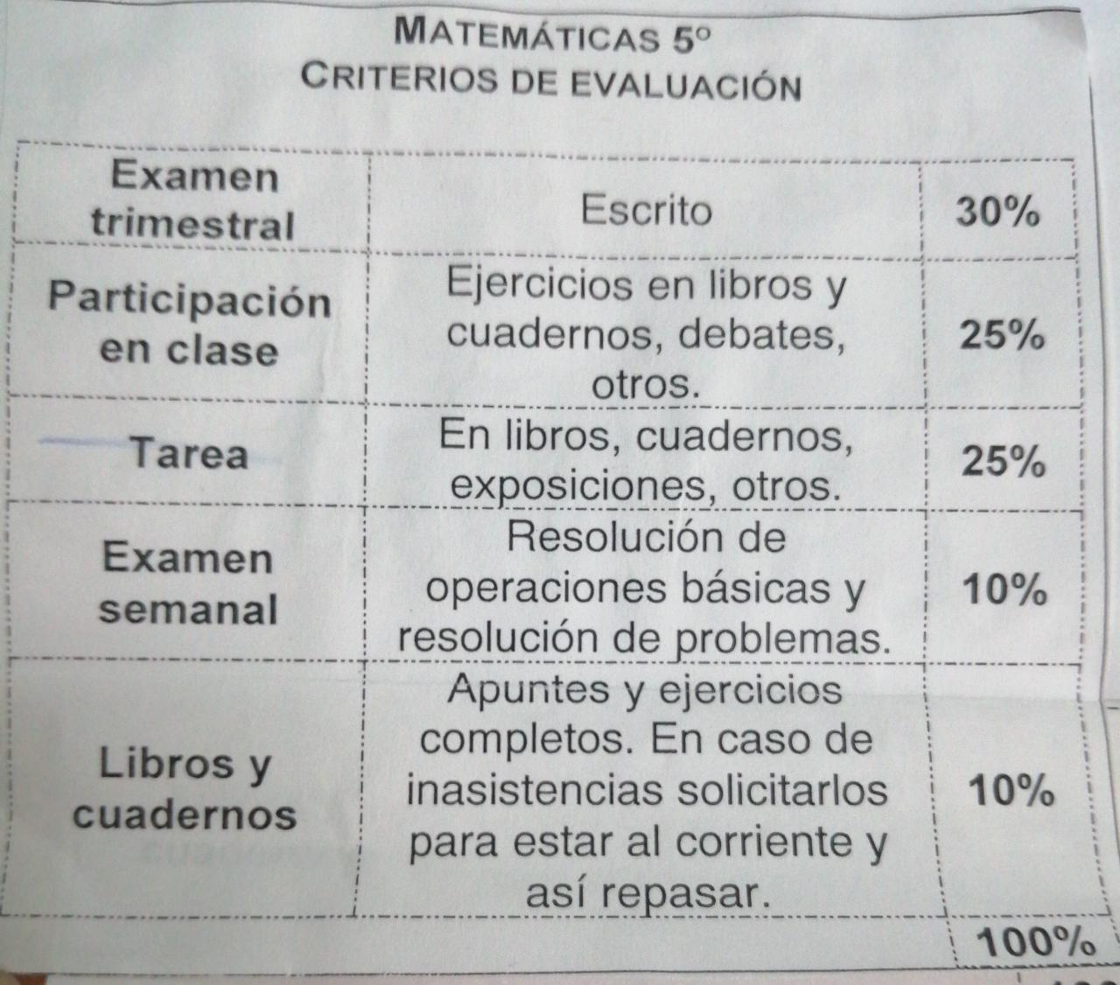

6° Primaria
Materia de inglés
Actividades:
- Ejercicio B página 35 del libro.

Materia de Español
Actividades:
- Diario: Anota el mejor recuerdo de tu compañera Michelle.
- Soy lector: págs. 76, 77, 78, 79, 80 y 81.
- Mejora tu escritura: pág. 36.
Tema: Guion de radio
- Anota las características de guion de radio, apóyate de tu libro de SEP pág. 34.

Materia de Ciencias Naturales
Actividades:
Tema: Infecciones de transmisión sexual
- Busca en el diccionario las siguientes palabras: sífilis, gonorrea, herpes, SIDA, y papiloma humano.
Tarea:
- Soy lector pág. 74 y 75.
- Resolver ejercicios de classroom.

Materia de Matemáticas
Actividades:
Tema: Ejes de simetría
- Se trabajo en el libro de SEP pág. 22 y 24.
Tarea:
- Firmar recados.
